Seminario TIC · CURZA / UNCo
Guía — Lab II · Kilimanjaro: tres geometrías
Escena 3 · Punto, línea, polígono · medir · buffer
URL: https://lmbsoft.github.io/curza-stic/sig-teledeteccion-ii/index.html
Video: sig-e3-kilimanjaro-charon.mp4 (soft subs). Recorrido demo docente.
Paso 1
Kilimanjaro: treinta y un kilómetros de lado. Acá la escala cambia respecto de Ámsterdam.
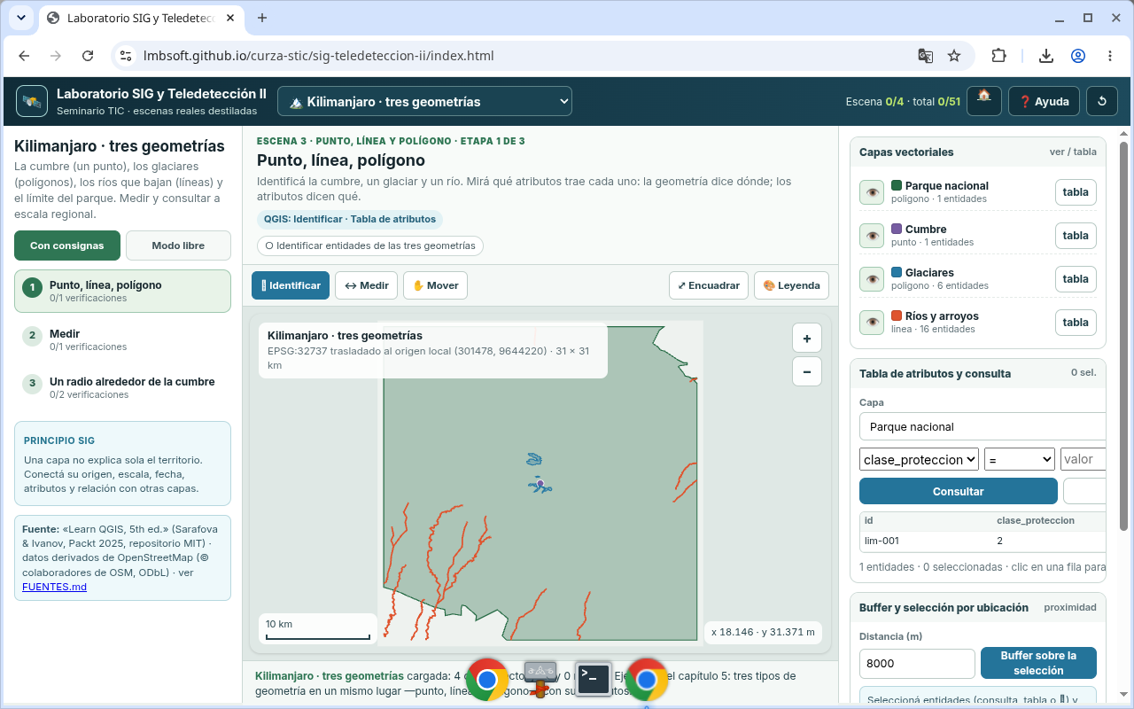
Figura 1
Tip: QGIS: Identificar · Medir línea · Buffer · Seleccionar por ubicación
Paso 2
Identificá la cumbre, un glaciar y un río. Tres geometrías: punto, polígono y línea.
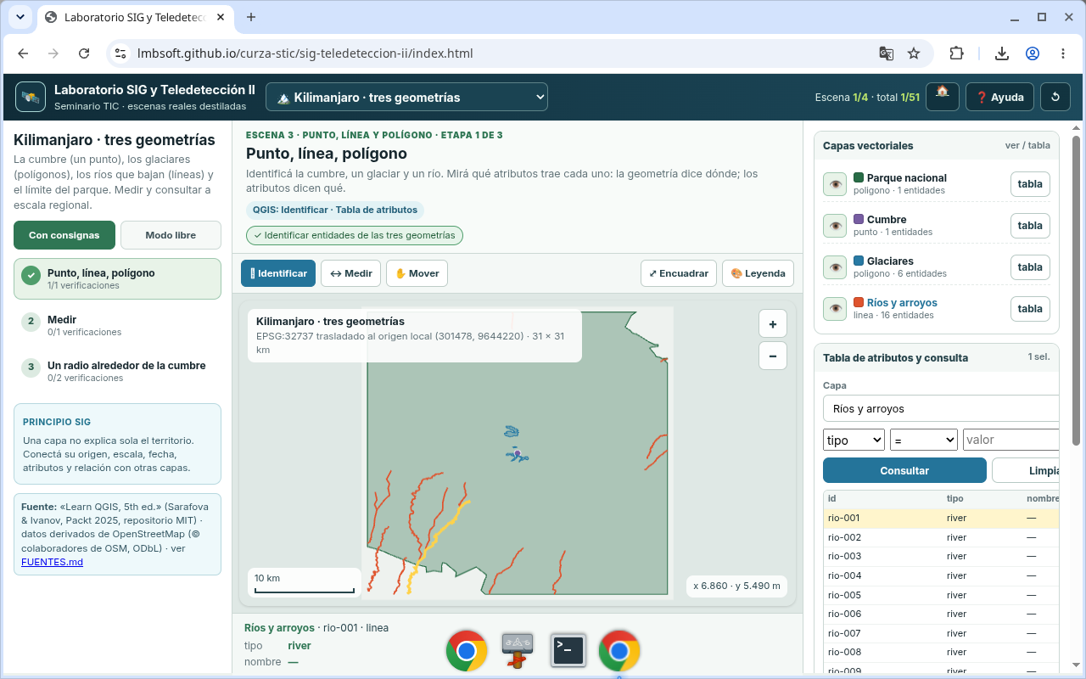
Figura 2
Tip: QGIS: Identificar · Medir línea · Buffer · Seleccionar por ubicación
Paso 3
Medí la distancia entre la cumbre y un glaciar lejano. Un centímetro en pantalla no es lo mismo que en la ciudad.
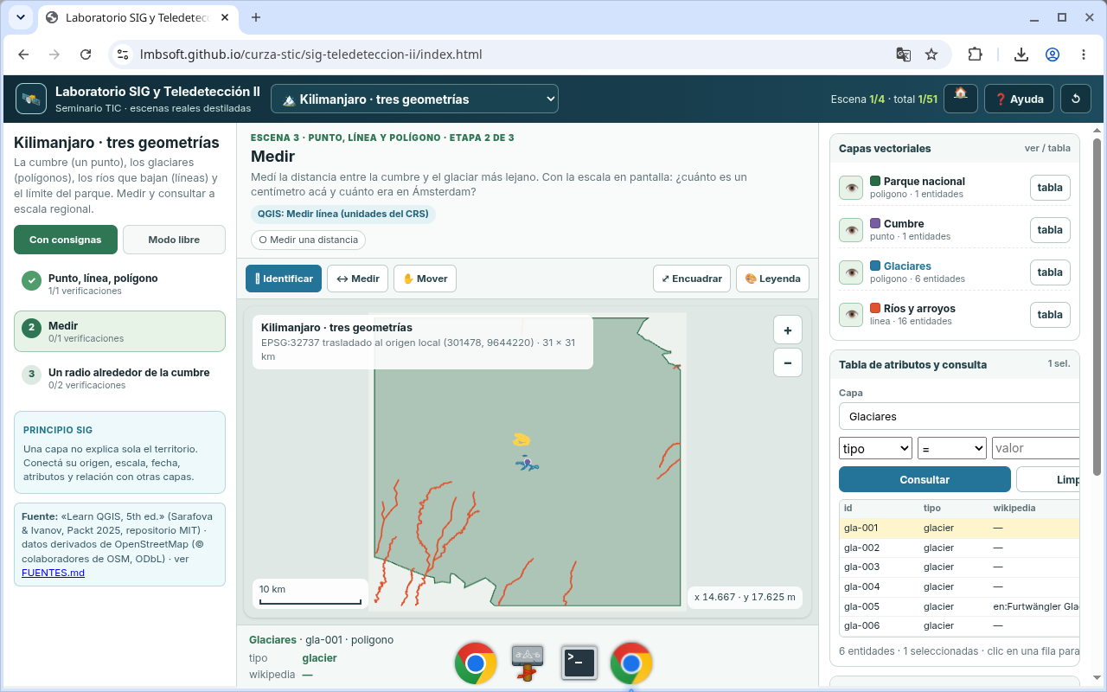
Figura 3
Tip: QGIS: Identificar · Medir línea · Buffer · Seleccionar por ubicación
Paso 4
Buffer de ocho kilómetros sobre la cumbre. ¿Qué ríos quedan dentro? Ninguno nace en la cumbre: los más cercanos empiezan cerca de seis kilómetros.
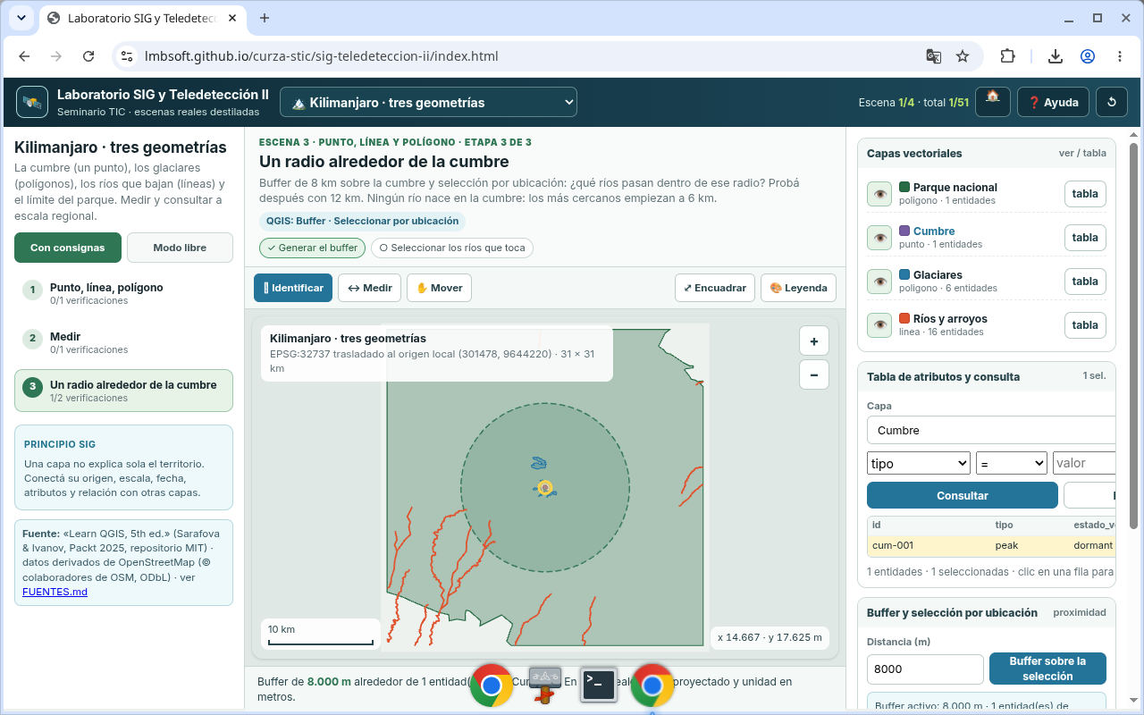
Figura 4
Tip: QGIS: Identificar · Medir línea · Buffer · Seleccionar por ubicación
Paso 5
Seleccioná por ubicación los ríos que toca el buffer. Después probá doce kilómetros: el conjunto cambia.
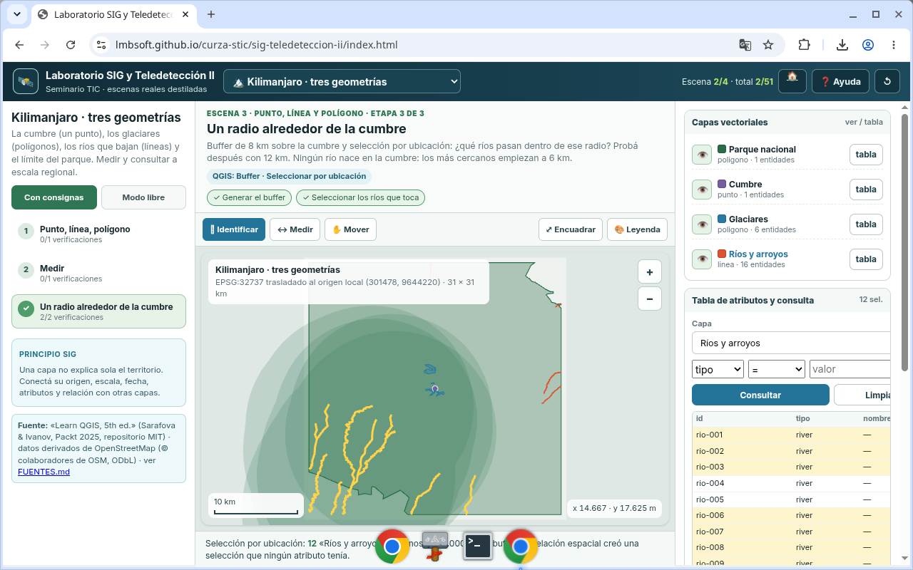
Figura 5
Tip: QGIS: Identificar · Medir línea · Buffer · Seleccionar por ubicación
Paso 6
Kilimanjaro listo: geometrías, medida y radio. Siguiente: Francia y el ráster de población.
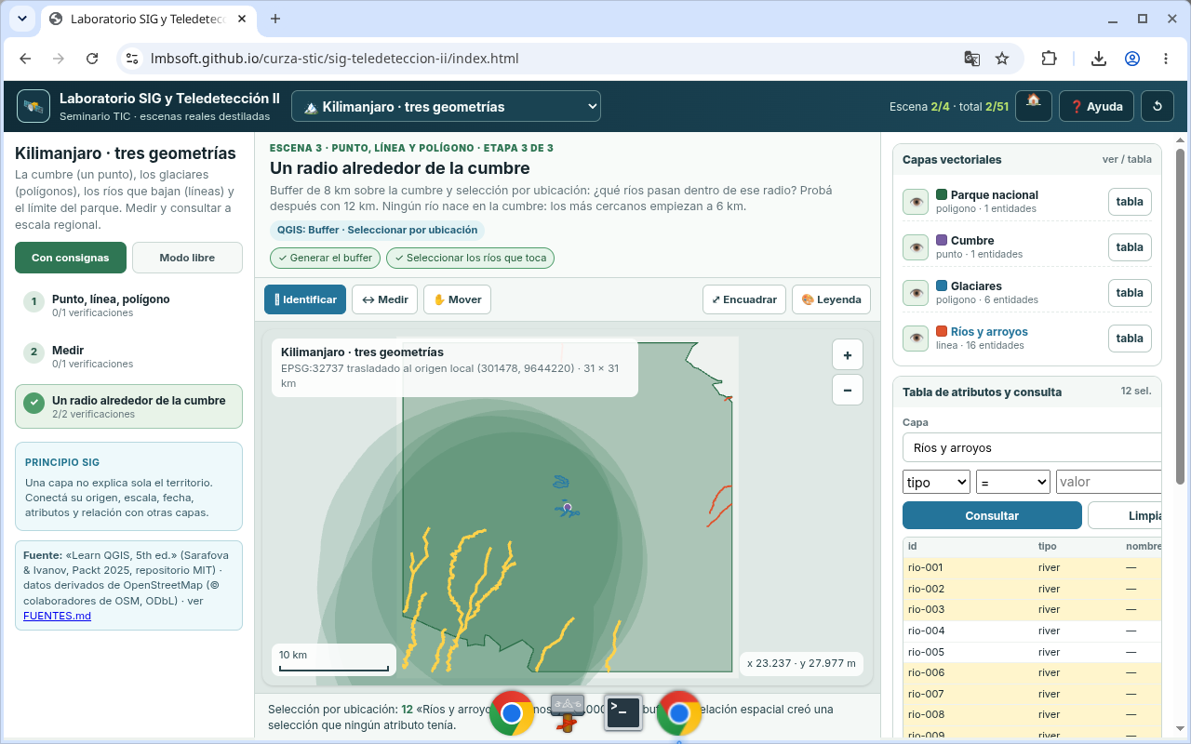
Figura 6
Tip: QGIS: Identificar · Medir línea · Buffer · Seleccionar por ubicación
Checklist
- Identificar cumbre, glaciar y río
- Medir una distancia
- Buffer 8 km y selección de ríos
- Probar 12 km

